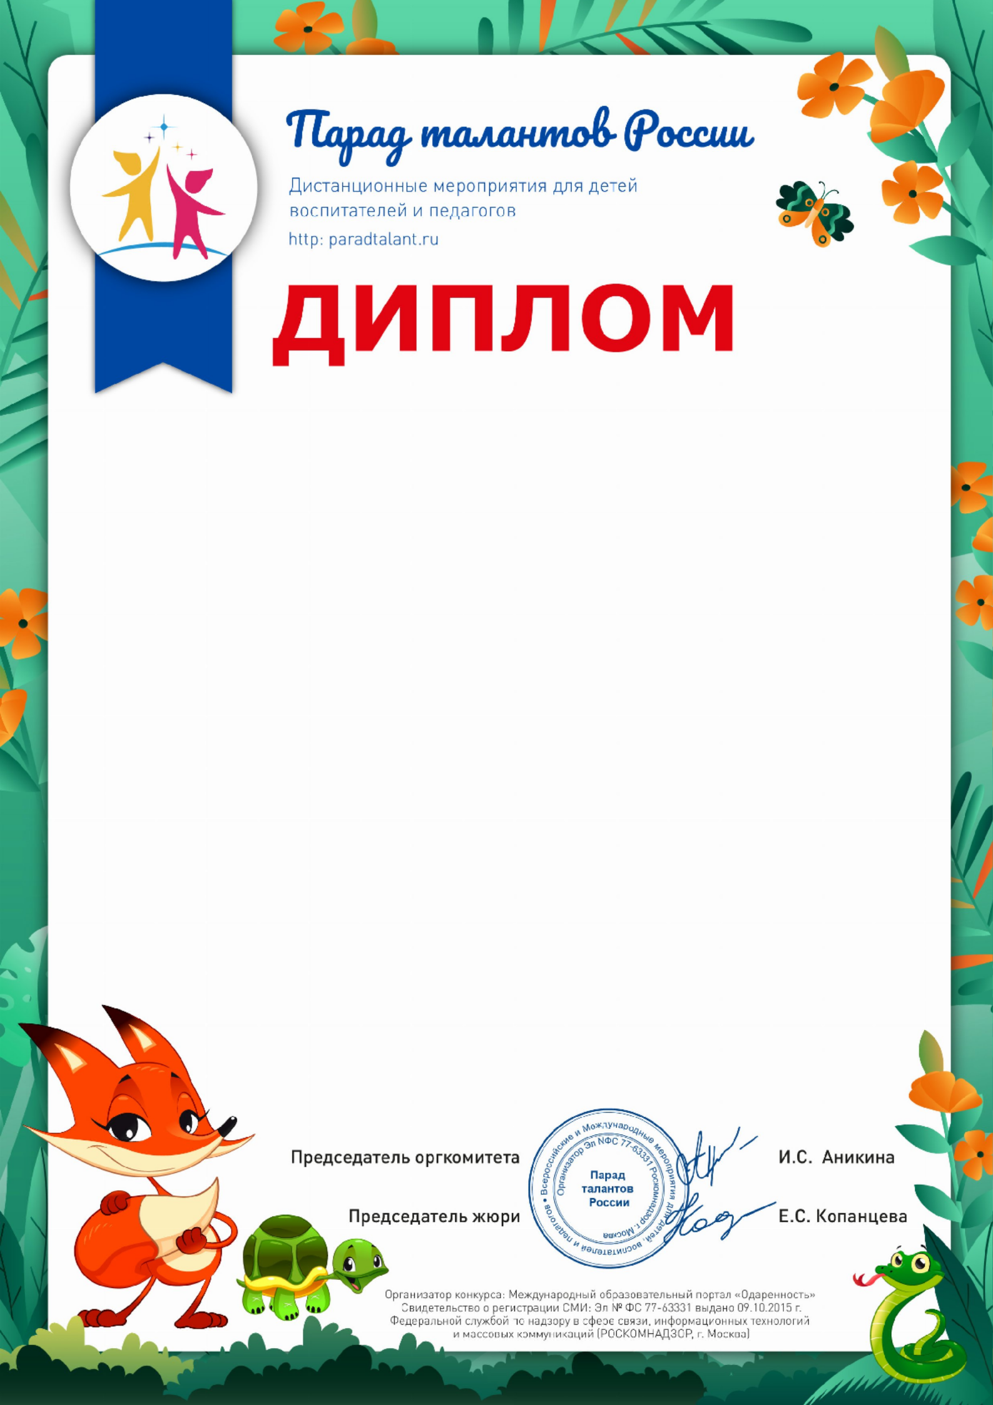

РУКОВОДИТЕЛЯ

№PT01-17229

награждается

ГАЛАХОВА ТАТЬЯНА АЛЕКСАНДРОВНА
Воспитатель МБДОУ детский сад №140
Россия г. Тверь

Подготовленный участник:
Макаров Степан (2 место)

Международный конкурс: Изобразительное творчество

Дата участия: 10 Апреля 2021г.

Представленная конкурсная работа прошла отборочный тур, получила положительное заключение жюри и оргкомитета официального сайта «Парад талантов России».

